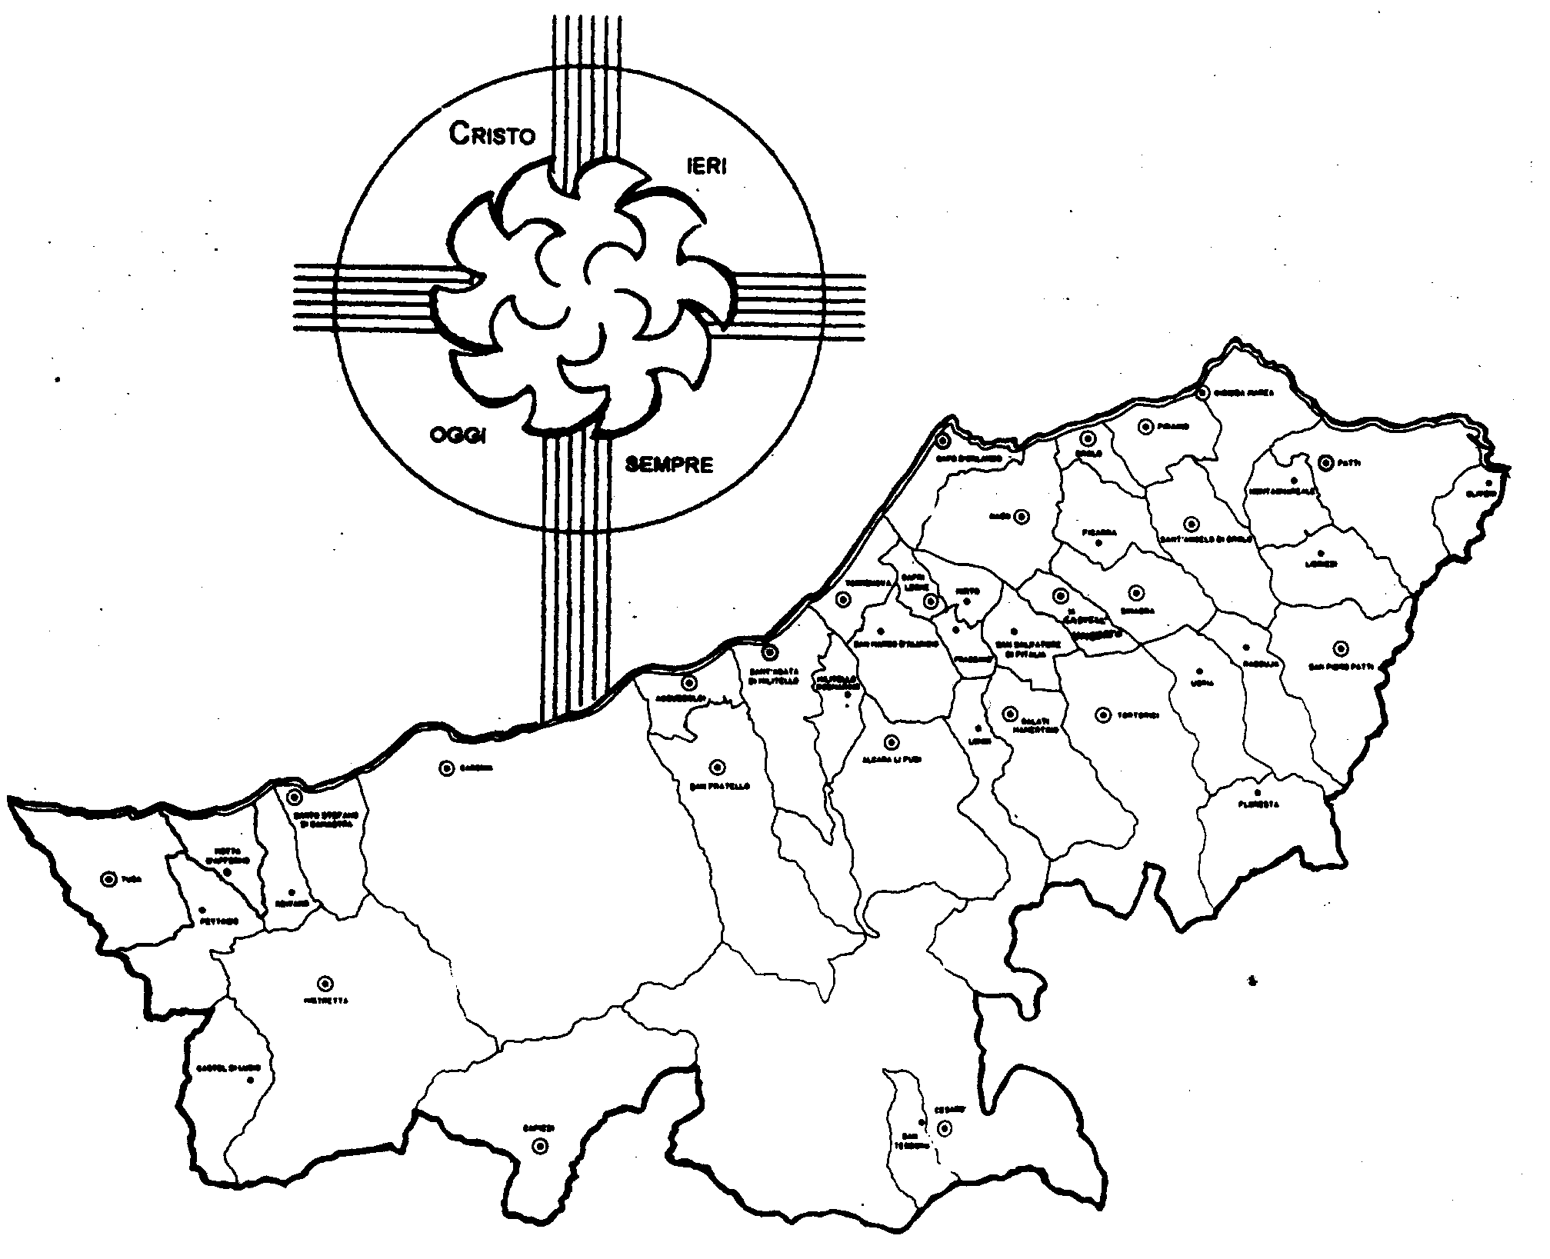
Diocesi di Patti

« MI RACCONTI DIO?»
Carissimi,
con Dio o senza Dio cambia tutto!
La Divina Provvidenza ha voluto che facessimo parte di questo momento storico che si presenta molto complesso in tutti i suoi aspetti, compreso il rapporto con Dio. C’è una diffusa tendenza, lo sappiamo, a negare Dio non tanto ideologicamente, ma nella pratica. Sono molti che vivono come se Dio non ci fosse.
Ci dice a tal proposito il S. Padre Benedetto XVI:
“La questione di Dio è centrale anche per la nostra epoca, nella quale spesso si tende a ridurre l’uomo ad una sola dimensione, quella “orizzontale” (solo il rapporto con gli altri), ritenendo irrilevante per la sua vita l’apertura al Trascendente (Dio). La relazione con Dio, invece, è essenziale per il cammino dell’umanità (…). La fede in Dio apre all’uomo l’orizzonte di una speranza certa, che non delude; indica un solido fondamento su cui poggiare senza timore la vita; chiede di abbandonarsi con fiducia nelle mani dell’Amore che sostiene il mondo”.
Noi Dio lo possiamo conoscere e ascoltare, di Lui possiamo sentire l’amore, il perdono, la consolazione; in Lui possiamo leggere il senso e il progetto della nostra vita.
Tutto questo ci è possibile in Gesù, accogliendo il suo Vangelo, e nei Santi, che sono tali perché ne hanno fatto esperienza.
Festeggiandoli, facciamoci narrare da loro la cosa più importante: come hai conosciuto Dio? Cosa mi racconti di Lui e te?
Con la mia benedizione!
 Ignazio Vescovo
Lettera alle
Famiglie

Esperienze
Vi è stato detto...

1. Bisogna sempre dire: Se Dio vuole.

Pillole di fede e di vita…
2. Ama Dio e non fallire, fai il bene e lascia dire.
3. Dio vede e provvede.
4. Il mondo non tiene conto di nessuno, ma Dio di tutti.
5. Chi ha timor di Dio ha la vera sapienza.
6. Dio quando chiude una finestra, apre un portone.
Io vi dico...

1. “Quando preghi, entra nella tua camera e, chiusa la porta, prega il Padre tuo nel segreto” (Mt 6,6).
2. “È giunto il momento in cui i veri adoratori adoreranno il Padre in spirito e verità!” (Gv 4,23).
3. “Un solo Dio Padre di tutti, che è al di sopra di tutti, agisce per mezzo di tutti ed è presente in tutti” (Ef 4,6)
4.

CONGRESSO EUCARISTICO NAZIONALE
Ancona 3-11 Settembre 2011
“Signore da chi andremo? L’Eucaristia nella vita quotidiana”

4. Eucaristia e Formazione.
L’Eucaristia, oltre ad essere la più alta espressione del nostro culto a Dio, è ancora prima il gesto amorevole della S. Trinità con il quale ogni giorno ci modella per renderci somiglianti a Gesù.
Chi partecipa alla divina Eucaristia si può paragonare ad un metallo fuso che,versato in una “formella”, prende una nuova fisionomia.
La parola “formazione” vuol dire “prendere una forma”: noi siamo chiamati a “prendere la forma di Cristo”. Fare la comunione non è cercare ripari o grazie particolari, ma un atto d’amore con il quale, giorno dopo giorno, veniamo trasformati in Gesù in dono d’amore.

